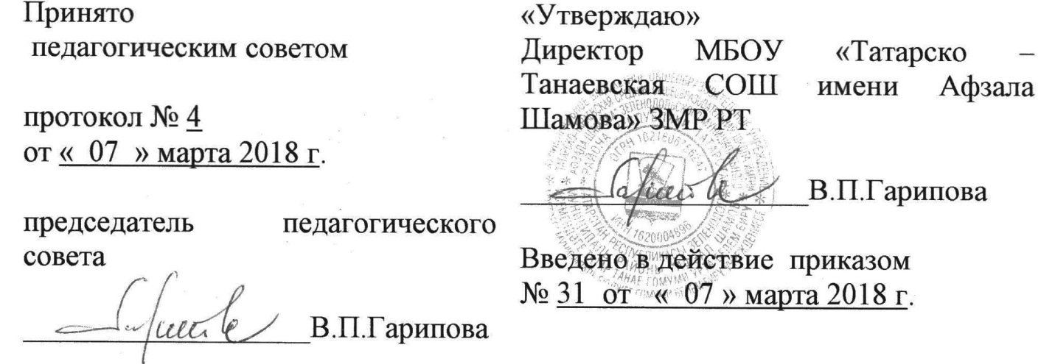
Положение о комиссии по урегулированию споров между участниками образовательных отношений
.
МБОУ «Татарско – Танаевская СОШ имени Афзала Шамова» ЗМР РТ
- Общие положения
- Настоящее Положение о комиссии по урегулированию споров между участниками образовательных отношений (далее - Положение) устанавливает порядок создания, организации работы, принятия и исполнения решений Комиссией по урегулированию споров между участниками образовательных отношений Муниципального бюджетного общеобразовательного учреждения «Татарскло – Танаевская средняя общеобразовательная школа имени Афзала Шамова» Зеленодольского муниципального района Республики Татарстан (далее - Комиссия, школа - соответственно).
- Настоящее Положения утверждено с учетом мнения общественных объединений обучающихся, родителей (законных представителей) несовершеннолетних обучающихся, педагогического совета школы.
- Комиссия создается в соответствии со статьей 45 Федерального закона от 29 декабря 2012 г. № 273-Ф3 «Об образовании в Российской Федерации» в целях урегулирования разногласий между участниками образовательных отношений по вопросам реализации права на образование, в том числе в случаях
- возникновения конфликта интересов педагогического работника,
- применения локальных нормативных актов школы,
- обжалования решений о применении к обучающимся дисциплинарного взыскания,
- порядка проведения государственной итоговой аттестации выпускников, промежуточной и текущей аттестации учащихся.
- Порядок создания, организации работы, принятия решений Комиссией
  - Комиссия создается в составе 6 членов из равного числа представителей совершеннолетних обучающихся, родителей (законных представителей) несовершеннолетних обучающихся и работников школы.
Делегирование представителей участников образовательных отношений в состав Комиссии осуществляется общественными объединениями обучающихся, родителей (законных представителей) несовершеннолетних обучающихся, общим собранием коллектива школы соответственно.
Сформированный состав Комиссии утверждается приказом директора школы. Срок полномочий Комиссии составляет два года.
  - Члены Комиссии осуществляют свою деятельность на безвозмездной основе.
  - Досрочное прекращение полномочий члена Комиссии осуществляется:
    - на основании личного заявления члена Комиссии об исключении из его состава;
    - по требованию не менее 2/3 членов Комиссии, выраженному в письменной форме;
    - в случае отчисления из школы обучающегося - члена Комиссии, обучающегося, родителем (законным представителем) которого является член Комиссии, или увольнения работника - члена Комиссии.
  - В случае досрочного прекращения полномочий члена Комиссии в ее состав избирается новый представитель от соответствующей категории участников образовательного процесса в соответствии с п. 4 настоящего Положения.
  - В целях организации работы Комиссия избирает из своего состава председателя и секретаря.
  - Комиссия собирается по мере необходимости. Решение о проведении заседания Комиссии принимается ее председателем на основании обращения (жалобы, заявления, предложения) участника образовательных отношений не позднее 3 учебных дней с момента поступления такого обращения.
  - Обращение подается в письменной форме. В жалобе указываются конкретные факты, признаки, обстоятельства нарушений прав участников образовательных отношений; лица, допустившие нарушения (если они известны).
  - Комиссия принимает решения не позднее 10 учебных дней с момента начала рассмотрения обращения. Сроки принятия решения могут быть увеличены в зависимости от времени, необходимого для детального рассмотрения конфликта, в том числе для изучения документов, сбора информации и проверки ее достоверности. Заседание Комиссии считается правомочным, если на нем присутствовало не менее 2/3 членов Комиссии.
  - Заседание Комиссии проводится в присутствии сторон спора. Перед началом заседания Комиссии в протоколе регистрируются все явившиеся её члены. При наличии письменной просьбы заявителя или (и) оппонента о рассмотрении спора без их участия заседание Комиссии проводится в его (их) отсутствие.
Для объективного и всестороннего рассмотрения обращений Комиссия вправе привлекать для рассмотрения спорного вопроса свидетелей конфликта, представителей администрации школы, представителей ПДН и КДН, специалистов отдела образования и др.
В случае рассмотрения спорного вопроса об оценке знаний учащегося в рамках текущей или промежуточной аттестации Комиссия вправе создать предметную комиссию из числа педагогов школы, а также педагогов иных образовательных учреждений района.
  - При возникновении прямой или косвенной личной заинтересованности любого члена Комиссии, которая может привести к конфликту интересов при рассмотрении вопроса, включенного в повестку дня, член Комиссии может быть отстранен от рассмотрения вопроса по существу по личному заявлению, либо по заявлению иных участников заседания.
  - Разбирательство в Комиссии осуществляется в пределах тех требований и по тем основаниям, которые изложены в заявлении. Изменение предмета и (или) основания, изложенного в заявлении, в процессе рассмотрения спора не допускаются. Комиссия не рассматривает сообщения о преступлениях и административных правонарушениях, а также анонимные обращения, не проводит проверки по фактам нарушения трудовой дисциплины.
  - Комиссия принимает решение простым большинством голосов членов, присутствующих на заседании Комиссии. В случае равенства голосов решающим является голос ее Председателя.
  - В случае установления фактов нарушения прав участников образовательных отношений Комиссия принимает решение, направленное на восстановление нарушенных прав. На лиц, допустивших нарушение прав обучающихся, родителей (законных представителей) несовершеннолетних обучающихся, а также работников организации, Комиссия возлагает обязанности по устранению выявленных нарушений и (или) недопущению нарушений в будущем.
Если нарушения прав участников образовательных отношений возникли вследствие принятия решения школой, в том числе вследствие издания локального нормативного акта, Комиссия принимает решение об необходимости отмены данного решения школой (локального нормативного акта) и указывает срок исполнения решения.
Комиссия отказывает в удовлетворении жалобы на нарушение прав заявителя, если посчитает жалобу необоснованной: отсутствует факт нарушения, отсутствует причинно-следственная связь между нарушением прав лица, подавшего жалобу или его родителя (законного представителя) с одной стороны, и действием (бездействием) других участников образовательных отношений, содержанием локального акта, с другой стороны.
  - Решение Комиссии оформляется протоколом. Копии протокола в течение трех рабочих дней со дня заседания передаются директору школы и сторонам спора, а также по решению Комиссии иным заинтересованным лицам.
  - Решение Комиссии обязательно для исполнения всеми участниками образовательных отношений и подлежит исполнению в указанный срок.
  - Решения Комиссии могут быть обжалованы в установленном законодательством порядке.
  - Организационно-техническое и документационное обеспечение деятельности Комиссии, а также информирование членов Комиссии о дате, времени и месте проведения заседания, о включенных в повестку дня вопросах, ознакомление членов Комиссии с материалами, представляемыми для обсуждения на заседании Комиссии, осуществляется секретарем Комиссии.
  - Членам комиссии и лицам, участвовавшим в ее заседаниях, запрещается разглашать конфиденциальные сведения, ставшие им известными в ходе работы Комиссии. Информация, полученная в процессе деятельности Комиссии, может быть использована только в установленном действующим законодательством порядке.
- Права членов Комиссии
3.1.Комиссия имеет право:
- принимать к рассмотрению заявления любого участника образовательных отношений при несогласии с решением или действием руководителя, учителя, классного руководителя, воспитателя, обучающегося;
- принимать решение по каждому спорному вопросу, относящемуся к ее компетенции;
- запрашивать дополнительную документацию, материалы для проведения самостоятельного изучения вопроса;
- рекомендовать приостанавливать или отменять ранее принятое решение на основании проведенного изучения при согласии конфликтующих сторон;
- рекомендовать изменения в локальных актах школы с целью демократизации основ управления или расширения прав участников образовательных отношений.
- Обязанности членов Комиссии
4.1. Члены Комиссии обязаны:
- присутствовать на всех заседаниях комиссии;
- принимать активное участие в рассмотрении поданных заявлений в устной или письменной форме;
- принимать решение по заявленному вопросу открытым голосованием (решение считается принятым, если за него проголосовало большинство членов комиссии при присутствии ее членов в полном составе);
- принимать своевременно решение, если не оговорены дополнительные сроки рассмотрения заявления;
- давать обоснованный ответ заявителю в устной или письменной форме в соответствии с пожеланием заявителя.

